1 ЭДС – это внешняя работа, затраченная на единицу заряда для создания разности электрических потенциалов между двумя клеммами с открытой цепью.

2 Потому, что вольтметр, строго говоря, измеряет не ЭДС, а разность потенциалов (напряжение) на своих клеммах. ЭДС и разность потенциалов на клеммах вольтметра - НЕ одно и то же. По закону Ома для полной цепи,  
  
I = e / (R + r)  
  
, где I - ток в цепи, е - ЭДС источника, R - cопротивление вольтметра и r - внутреннее сопротивление источника. Падение напряжения на клеммах вольтметра соответственно равно  
  
U = I * R = e * R / (R + r)  
  
Отсюда видно, что напряжение на вольтметре U примерно равно ЭДС e только при R >> r (потому что в этом случае R / (R + r) примерно равно единице) . Это и является причиной того, что чем больше внутреннее сопротивление вольтметра, тем точнее он измеряет ЭДС.

3 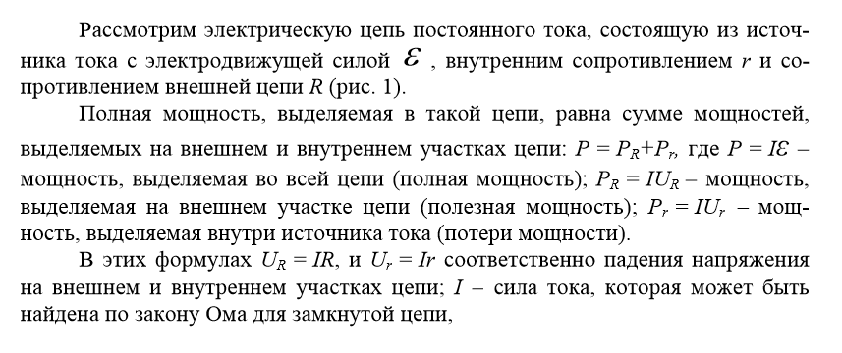

5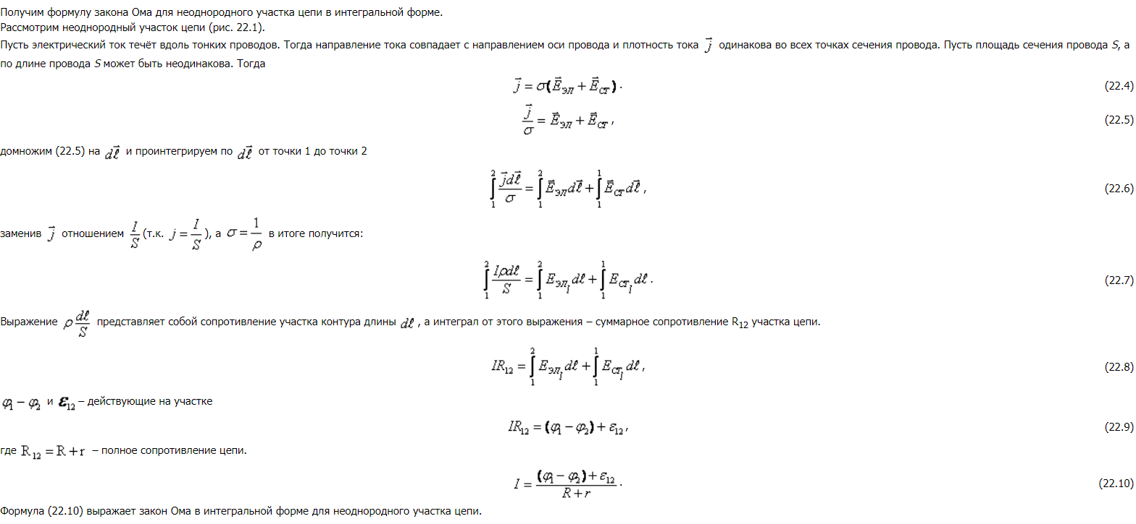

7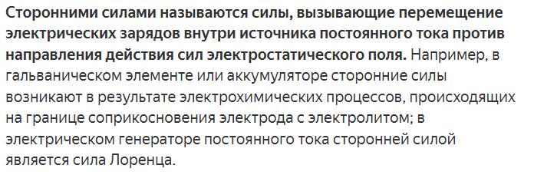

8

**ЭДС** **гальванического** **элемента** есть работа сторонних **сил** при перемещении единичного положительного заряда внутри **элемента** от одного полюса к другому. Работа сторонних **сил** не может быть выражена через разность потенциалов, так как сторонние **силы** непотенциальны и их работа зависит от формы траектории. Так, например, работа сторонних **сил** при перемещении заряда между клеммами источника тока вне самого́ источника равна нулю.

9

Характеристикой тока в цепи служит величина, называемая силой тока (***I***). **Сила тока** – физическая величина, характеризующая **скорость прохождения заряда через проводник** и равная отношению заряда**q**, прошедшeгo через пoперeчное сечение проводника за промежуток времени**t**, к этому промежутку времени: ***I = q/t***. Единица измерения силы тока – **1 ампер** (1 А).

10

**Чтобы** **измерить** **ЭДС** **источника, надо** **присоединить** **к** **нему** **вольтметр** **при** **разомкнутой** **цепи.** Источник тока является проводником и всегда имеет некоторое сопротивление, поэтому ток выделяет в нем тепло. Это сопротивление называют внутренним сопротивлением источника и обозначают r. Если цепь разомкнута, то работа сторонних сил превращается в потенциальную энергию источника тока.